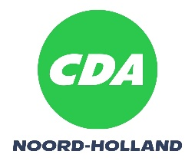
Motie Ondersteuning project duurzame bloembollen (Fieldlab) van Vertify

Provinciale Staten in vergadering bijeen op 14 november 2022, ter bespreking van agendapunt 10, begroting 2023,

Constaterende dat:
- Vertify (Proeftuin Zwaagdijk) financiële steun nodig heeft voor een project (Fieldlab) aangaande de verduurzaming van de bloembollenteelt;
- Het stimuleren van duurzaamheid in de bloembollenteelt past binnen de beleidsdoelen van de Provincie Noord-Holland.

Overwegende dat:
- Vertify voornemens is een EFRO Subsidie aan te vragen;
- Het niet zeker is of de EFRO subsidie daadwerkelijk verleend zal worden;
- Het mogelijk is dat de EFRO subsidie slechts gedeeltelijk of helemaal niet verleend wordt;
- Het onwenselijk is om het project ter verduurzaming van de bloembollen af te blazen of on-hold te zetten.
Verzoeken GS:
Om indien de EFRO subsidie niet of slechts gedeeltelijk wordt toegewezen alsnog een provinciale subsidie te verlenen aan Vertify voor de uitwerking van het project (Fieldlab) ter verduurzaming van de bloembollenteelt;
Dit aan PS voor te leggen middels een begrotingswijziging en daarvoor op dat moment dekking te zoeken in bijvoorbeeld de algemene middelen of ruimte in het budget van het masterplan biodiversiteit.

En gaan over tot de orde van de dag.

CDA
Dennis Heijnen

